1. 打开报名系统：[https://zpks.haihr.com/index.php/reg/signlogin?EXAMID=2867](https://zpks.haihr.com/index.php/exam/index/?EXAMID=2658)
2. 登录

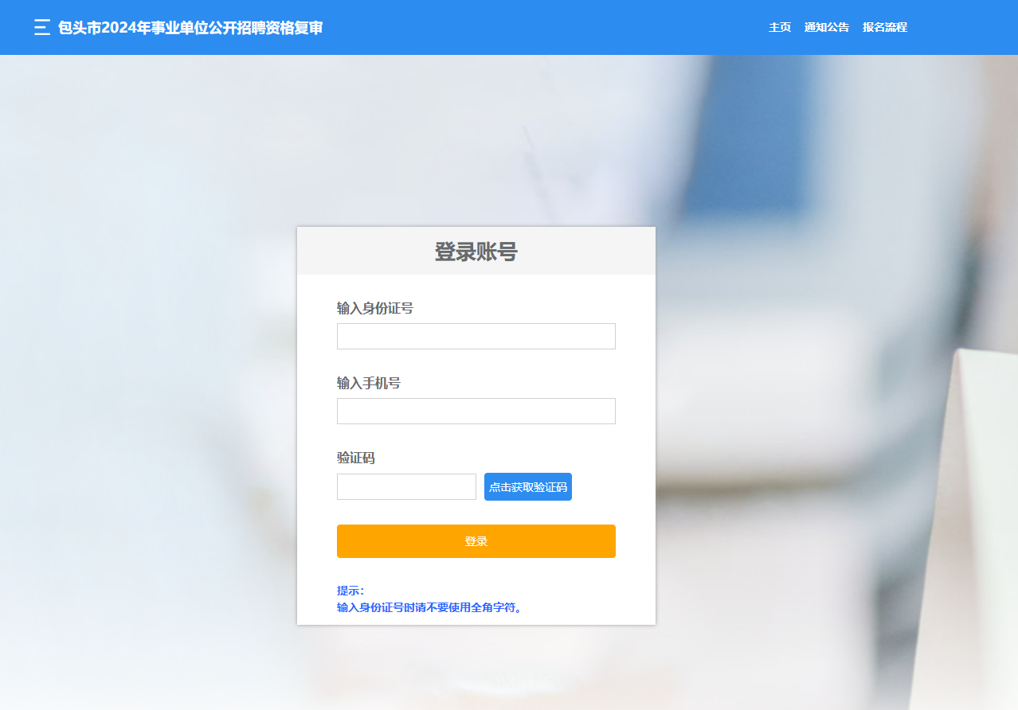

1. 登录后，选择“上传审查材料”

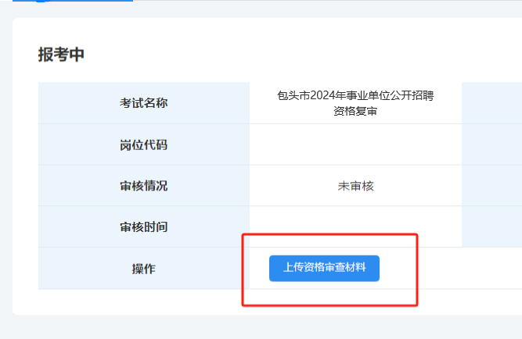

1. 根据各岗位情况上传附件（例如：报名登记表、身份证正反面）

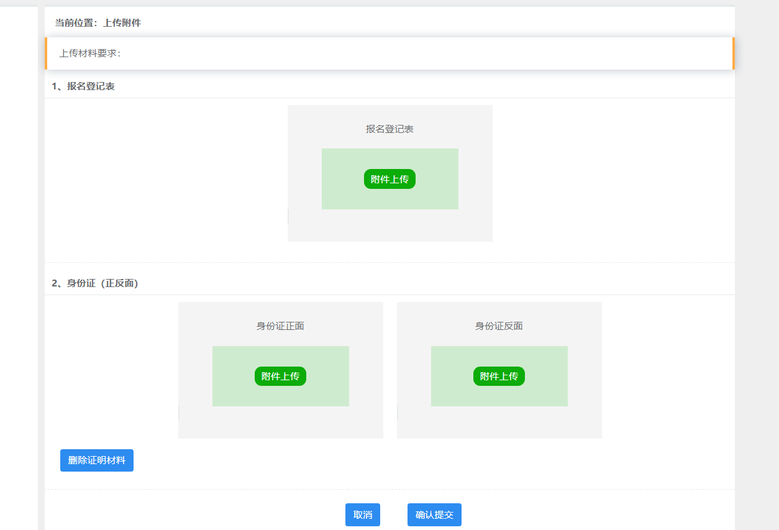

1. 提示“提交材料成功！”，上传材料完成，等待审核即可

